盐城幼儿师范高等专科学校企业年报
盐城市建设工程质量检测中心有限公司

一、企业概况
盐城市建设工程质量检测中心成立于1992年，于2000年7月由原市检测中心与原市建筑科学研究所合并而成，是专职的建筑工程质量检测机构,为了与国际接轨和国家对检测机构逐步成为中介服务机构的要求，经盐城市人民政府批准，于2005年10月，由盐城市工商行政管理局核准，注册登记为盐城市建设工程质量检测中心有限公司，取得了独立法人资格，其资质等级和业务范围同原检测中心。
中心主营业务为“建筑材料、工程实体质量、桩基桩身质量及承载力的检验、民用建筑室内环境污染检测、塔式起重机安装安全检测、桩机安全检测、配电柜安全质量、钢结构工程检测”，“建筑工程司法鉴定”，“人才培训”等工作。中心现有正式职工42，其中工程师8名，工程师9名。各类检测技术人员二十几人人，其中具有中技术职称人数占40%以上，75%为大专以上学历，形成了专业配套齐全、理论与实践并重、高起点高 中心成立近十几年来，完成了几十万次包括监督检验在内各种检测业务，多次参与市内重大工程质量事故、质量纠纷的检测工作，为法院和行业主管部门裁定提供了科学依据。层次的工程检测人员群体。
- 参与办学
1.校企双方签订了合作协议
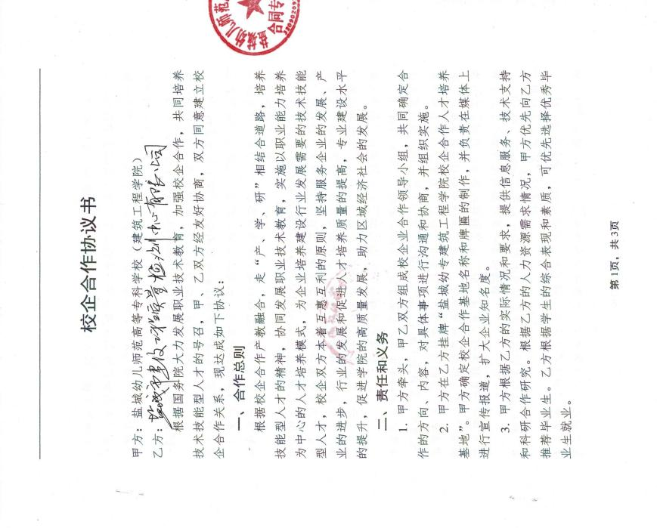

2.公司董事长谈万洲与钱达友院长出席挂牌仪式
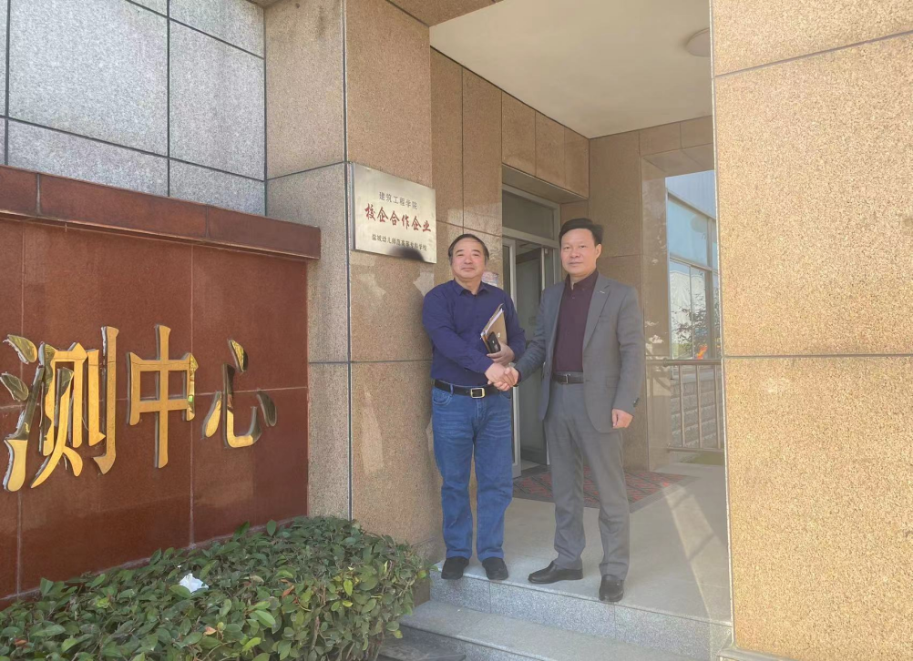

3.公司董事长谈万洲为该校建筑工程技术专业指导委员会成员。为该专业的人才培养方案的制订、修订提供咨询。
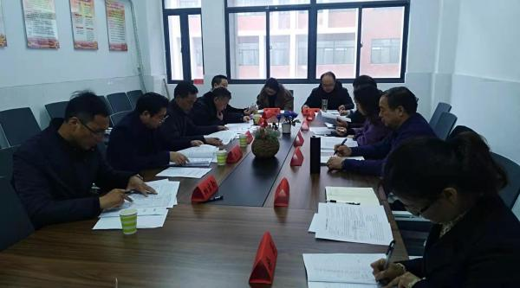

三、资源投入
1.免费提供了314人次，240学时的材料、结构试验的实践教学。
2.合作共建了建筑材料实训室。
四、人才培养
1.企业为学校的专业设置、人才培养目标、学生的知识和能力结构、提高人才培养质量提出了建设性意见，公司总经理周建担任了工程造价专业指导委员会的主任。选派人员参与建筑工程技术专业的课程标准的制订。
2.企业派出了1名工程技术人员担任了学校兼职教师，开展“建筑工程检测”专题讲座，选派了4名工程师、与16名学生师生结对，对学生人生成长、能力提升、专业发展提供指导。
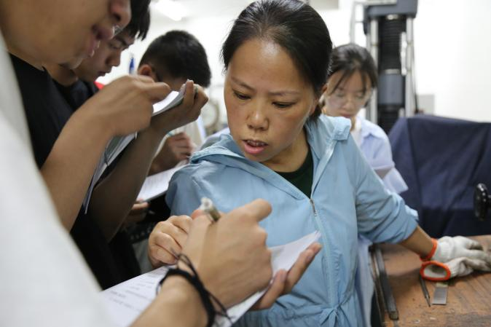
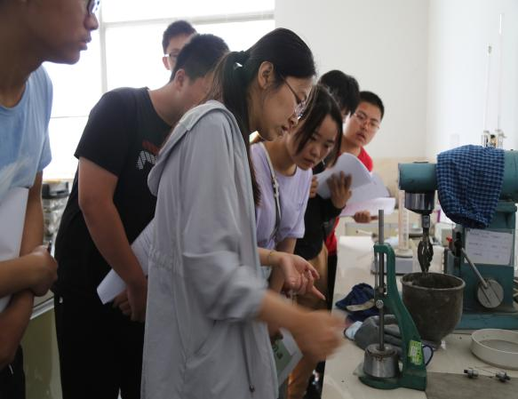
五、研发推广
合作开展《建筑材料》在线课程建设。


六、服务地方
为社会提供房屋建筑工程质量和安全的检测。
七、政策保障
1.学校出台了《盐城幼儿师范专科学校校企合作管理办法》。
2.双方按规范程序签订了协议。
八、挑战与展望
学生综合能力素质与企业经济结构转型升级要求不匹配。经济新常态要求我国经济走上工业化与信息化相互融合的道路，从而提升产业的高科技含量，使中国制造由低端加工真正成长为高端精品制造，获取更多的收益反哺全社会。产业的升级需要一线人才不断提高创新能力，能够将先进的科研技术应用于生产当中。因此，人才的培养目标就需要向综合性、复合型、应用型看齐。而事实是，当前职业教育培养出的学生综合素质根本无法满足企业需求，这是因为我国职业教育近些年发展速度与内涵建设不匹配造成的。职业院校看重学校规模的扩大和招生人数的增加，忽视了学生入学素质的考核和检实的基础知识，实践动手能力偏弱，就业后不能适验，不能做到因材施教，导致学生学习效果不理想。学生在职业学校不仅没有掌握扎应企业工作。传统校企合作方式，无法满足企业创新型人才培养需求。当前，我国的校企合作开展大多以学校为主，企业参与度不够。一些订单班看起来发展的不错，但是，落后的教学内容与企业高速发展的实际需求不符，使企业认为学生在进入工作岗位后适应期过长，影响了企业的正常生产，在一定程度上影响了学生的就业，企业参与校企合作的方式不够深入，一方面，这是因为职业院校缺乏对经济新常态的认识，没有及时改善管理教学机制，学生定位和人才市场需求不一致，导致校企矛盾分歧巨大。 另一方面，是因为企业自身也还没意识到在经济新常态下，校企合作在未来能够给予的人力、智力支持，只看到眼前利益，不能进行有效的持续投入。

